AVALIAÇÃO DO CRESCIMENTO INICIAL DE RÚCULA (Eruca vesicaria), SUBMETIDAS A EXTRATOS FOLIARES DE BRAQUIÁRIA.

Matheus Eluard Cavalcante de Oliveira – (Fundação Araucária)
Unespar/Campus Paranavaí, e-mail

Paulo Alfredo Feitoza Bohm - orientador
Unespar/Campus Paranavaí, pauloalfredobiologo@gmail.com

Franciele Mara Lucca Zanardo Bohm - coorientador
Unespar/Campus Paranavaí, franciele.bohm@unespar.edu.br

Modalidade: Pesquisa
Programa Institucional: PIBIC
Grande Área do Conhecimento: Ciências Biológicas

INTRODUÇÃO

O aumento da procura por hortaliças de melhor qualidade, que possa ser produzida com baixo custo tem atraído investimentos para o sistema de produção de alimentos. Na região de Paranavaí os produtores de hortaliças utilizam palhadas de vegetais para melhorar a retenção de umidade do solo e promover a adubação natural, uma vez que as palhadas promovem a mineralização do solo (VAZ, et al., 2020).
As palhadas constituem restos das plantas que permanecem no solo como cobertura vegetal, quando decompostas podem liberar nutrientes no solo, mas também compostos químicos oriundos do metabolismo secundário que podem influenciar a germinação e crescimento inicial de outras plantas, Estes compostos, chamados de aleloquímicos são oriundos do metabolismo secundário em plantas (TAIZ et al., 2017).
As palhadas que podem ser relatadas como de uso comum nesta região são as palhadas de sibipiruna (Caesalpinia pluviosa) e capim braquiária (Braachiaria sp).
A braquiária é uma monocotiledônea bem adaptada ao clima brasileiro e por isso cresce rapidamente podendo interferir no crescimento e desenvolvimento de outras plantas. Compostos liberados por Brachiaria brizantha cv. Marandu interferiram negativamente nos processos germinativos de Panicum maximum cv. Tanzânia, Sida rhombifolia e Peschiera fuchsiaefolia (TOLEDO, et al., 2022).
A braquiaria é um gênero botânico de gramíneas, que apresenta noventa espécies. Os componentes químicos foliares mostraram que a braquiária apresenta vários grupos de compostos secundários, como por exemplo, catequinas, alcaloides e flavonoides (HARTMANN, et al., 2020). Estudos destes autores mostraram que extratos obtidos de folhas de braquiária comprometeram a germinação e crescimento inicial da planta angico vermelho (Parapiptadenia rigida).
Por isso a eficiência da utilização de palhadas de braquiária deve ser feita com cuidado, levando em consideração a idade das folhas e principalmente o tempo de decomposição necessário para liberação de compostos que podem comprometer a germinação e crescimento inicial de hortaliças.
. Nos ambientes naturais de plantio, as plantas estão expostas aos diversos fatores bióticos e abióticos. A pressão exercida pela competição por estes fatores permitiu que, ao longo do processo evolutivo, elas desenvolvessem numerosas rotas metabólicas de biossíntese. Isto as possibilitou desenvolver a capacidade de acumular e excretar uma variedade de compostos conhecidos como secundários.
A diversidade de estruturas e a sua distribuição nos organismos sugeriam que se tratava de resíduos metabólicos, ou produtos de reserva, que não sofriam alterações durante o desenvolvimento das plantas. Atualmente, o termo secundário ganhou conotação diferente da original passando a definir, também, compostos ausentes no reino vegetal (RICE, 1984).
Com poucas exceções, os compostos secundários provêm das vias metabólicas do ácido chiquímico ou do acetato ou, ainda, de esqueletos químicos resultantes de uma combinação dessas duas vias. De acordo com FERREIRA e ÁQUILA (2000), RICE (2012) e BORGES e AMORIM (2020), os metabólitos secundários estão classificados em três principais grupos: fenólicos, terpenos e compostos contendo nitrogênio, sendo que os fenólicos são os mais comumente encontrados e que possuem efeito alelopático mais evidente (TAIZ e ZEIGER, 2017).
Os aleloquímicos estão presentes em, virtualmente, todos os tecidos vegetais e podem ser liberados ao ambiente por: volatilização através das partes aéreas da planta; lixiviação das partes aéreas pela chuva e orvalho; exsudação pelas raízes; lixiviação proveniente dos restos vegetais ou decomposição da matéria orgânica (biótica e físico-química) (TUKEY, 1969). Por causa disto, o estudo da alelopatia tem recebido considerável atenção nos últimos anos, seja pelos aleloquímicos liberados ao meio, que podem diminuir a produção agrícola (WALLER, 1999), seja pelo potencial que representam como defensivos agrícolas naturais (EINHELLIG, 1985; RICE, 1984; DUKE E DAYAN, 2006). Uma outra possibilidade de interesse é a integração dos fenômenos alelopáticos dentro dos sistemas de produção agrícola que permita a utilização de restos culturais como uma ferramenta no manejo integrado de plantas daninhas (ou indesejáveis).
Quanto a maneira como os aleloquímicos interferem no metabolismo celular foi descrito que estes compostos podem promovem o acúmulo de espécies reativas de oxigênio, estas moléculas podem oxidar componentes celulares e comprometer o funcionamento das membranas (BARBOSA et al., 2010). Estes danos podem comprometer a atividade de transportadores de membrana e causar desbalanço iônico, levando ao comprometimento da germinação e crescimento inicial das plantas.
A rúcula (Eruca sativa L.) é uma hortaliça muito consumida no Brasil, pertence à família Brassicaceae, e tem sido cultivada em diversas regiões do país. É uma das hortaliças mais nutritivas, contendo minerais como potássio, enxofre e ferro, além de vitaminas A e C (PORTO et al., 2013). Nas regiões sul e sudeste esta hortaliça é cultivada com mais facilidade porque cresce melhor em climas amenos. Mas quanto à mineralização é uma hortaliça que exige solo fértil para o cultivo.
Diante do exposto, o objetivo deste trabalho foi analisar os efeitos de extratos obtidos de folhas de capim braquiária sobre a germinação e crescimento inicial de rúcula.

MATERIAIS E MÉTODOS

Trata-se de uma pesquisa exploratória realizada na Universidade Estadual do Paraná campus Paranavaí. As sementes de rúcula foram obtidas comercialmente para o estudo.
As folhas de capim braquiária utilizadas no estudo foram colhidas no campus da universidade. Após a coleta as folhas passaram por um processo de esterilização, processo que foi dividido em duas partes: primeiramente foram esterilizadas folha a folha, utilizando-se álcool 70% e de papel toalha para eliminação de resíduos. Posteriormente com o auxílio de uma tesoura previamente esterilizada, as folhas foram cortadas, para facilitar o seu manejo. Em seguida submetidas a sucessivas etapas de lavagem, a primeira foi realizada com hipoclorito de sódio 2% por 3 minutos, posteriormente as folhas foram lavadas em água corrente por 5 minutos, e depois submersas em álcool durante 3 minutos, em seguida as folhas foram adicionadas em água destilada onde permaneceram por 5 minutos.
Após o processo de esterilização as folhas foram acondicionadas em uma estufa desidratadora afim de se obter um produto seco e estéreo, o tempo de incubação foi de 48 horas e a temperatura de 60°C. Após a secagem, as folhas foram submetidas a dois processos de trituração, o primeiro com auxílio de liquidificador e o segundo com auxílio de um moedor.
Alíquotas de 10g de folhas em pó foram pesadas em balança analítica e homogeneizadas em 100 mL de água destilada com o auxílio de um almofariz de cerâmica e de um pistilo para obtenção de um produto homogêneo, que em seguida foi filtrado e, obtido assim o extrato foliar bruto, denominado tratamento 100%. Para a produção dos outros tratamentos de 12,5%, 25% e 50%, foi necessário ocorrer a diluição do extrato foliar bruto em água destilada.
O sistema experimental foi montado utilizando 15 placas de Petri esterilizadas, 3 placas para cada tratamento e controle. Cada placa recebeu duas folhas de papel de germinação Germitest® e foi adicionado 3ml do extrato na concentração alvo de cada repetição de tratamento. Posteriormente foram adicionadas 10 sementes de rúcula em cada placa de Petri.
Após montadas, as placas de Petri foram identificadas e acondicionadas em câmara de germinação do tipo B.O.D, com a temperatura de 25°C e fotoperíodo controlados (12 horas de luz e 12 horas de escuro). Vale ressaltar que foram utilizados os mesmos procedimentos para cada tratamento de 12,5 %, 25%, 50% e 100%, o controle que utilizou água destilada. A verificação da protusão da radícula foi realizada a cada 24 horas (FERREIRA; ÁQUILA, 2000).
O índice de velocidade de germinação (IVG) foi obtido considerando: Em que: N, número de plântulas verificadas no dia da contagem; D, números de dias após a semeadura, sendo realizado a contagem em números de dias após a semeadura.
Após 7 dias de germinação as plântulas tiveram suas radículas excisadas, para a determinação dos comprimentos das radículas das plântulas. A biomassa fresca das raízes foi obtida logo em seguida em balança analítica. Em seguida as radículas foram acondicionadas em estufa até peso constante para a obtenção da biomassa seca.
Para a análise dos teores de clorofilas foram pesadas 0,100g de folhas de plantas de cada tratamento e maceradas em 5 mL de acetona 80%. As amostras foram filtradas e a medida da absorbância feita em espectrofotômetro em comprimentos de onda de 663nm para a clorofila a 649nm para a clorofila b e 652nm para a clorofila total, de acordo com o proposto por Whitham et al. (1971):
Quanto à análise estatística os experimentos foram realizados em blocos inteiramente casualizados (controle e tratamentos), cada bloco continha três placas de Petri para cada tratamento e foram realizadas quatro repetições. A análise estatística dos resultados foi efetuada usando o programa Sisvar® (FERREIRA, 2008), foi realizada a análise de variância ANAVA. As diferenças entre as médias foram submetidas ao teste de Tukey. Valores de p inferiores a 0,05 (P < 0,05) foram considerados estatisticamente significativos.

RESULTADOS E DISCUSSÕES

A figura 1 compara o índice de velocidade de germinação do controle com as demais concentrações de tratamento. É possível observar que houve redução significativa na velocidade de germinação nos tratamentos de 50% e 100%, indicando possível interferência de aleloquímicos presentes no extrato. De acordo com Bazimarakenga et al. (1995), existem várias plantas que produzem compostos aleloquímicos que interferem no metabolismo celular. Os resultados obtidos nesse trabalho demostram que o extrato foliar de braquiária pode comprometer a velocidade de germinação das sementes, os aleloquímicos podem constituir uma fonte de estresse biótico que leva a liberação de radicais livres, comprometendo o metabolismo germinativo (BARBOSA et al., 2010).
Em ambiente natural a velocidade de germinação é um fator de grande importância, pois as plantas que germinam mais rapidamente podem acessar primeiro água e nutrientes do solo e ainda terão o crescimento da parte aérea alcançado mais rapidamente, garantindo o melhor acesso à luz solar e, portanto, maior possibilidade de fazer fotossíntese.

Figura1: Índice de Velocidade de Germinação (IVG) de 120 sementes de rúcula para cada tratamento durante sete dias de cultivo. Letras iguais sobre as barras não indicam diferenças estatísticas.

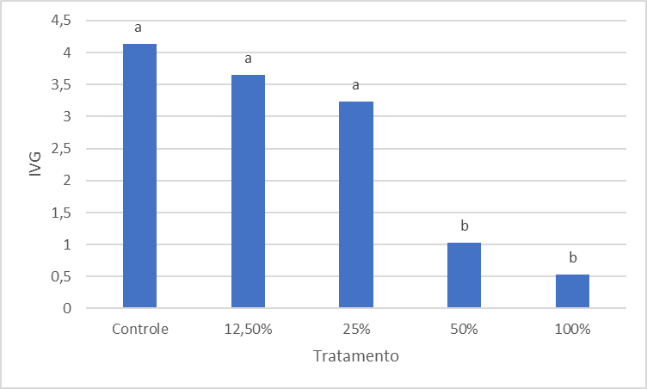
Fonte: autores, 2023.
A figura 2 mostra que os tratamentos de 50% e de 100% também comprometeram o número de sementes germinadas. É possível sugerir que os aleloquímicos presentes nas folhas da braquiária não causam apenas atraso na germinação, mas podem comprometer este processo a ponto de causar a sua inibição.
A germinação de sementes de muitas espécies depende da atividade das a-amilases que regulam a utilização de amido necessária para o fornecimento energia para o metabolismo. Estudos conduzidos com a obtenção de extratos de E. globosus reduzem a atividade dessa enzima nas sementes de Eleusine coracanta resultando em inibição da germinação (PADHY, PATNAIK E TRIPATHY, 2000).

Figura 2: Porcentagem total de germinação de 120 sementes de rúcula controle e tratamentos de extrato de braquiária durante sete dias de cultivo. Letras iguais sobre as barras não indicam diferenças estatísticas.

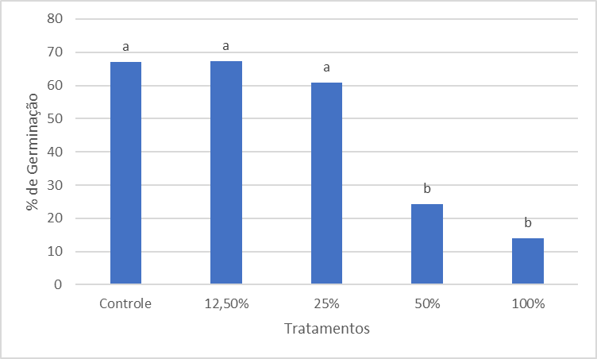
Fonte: autores, 2023.

O crescimento das raízes de plântulas de rúcula foi reduzido em todos os tratamentos utilizados neste estudo. Na menor concentração estudada, que foi de 12,5%, a redução no comprimento das radículas foi de 79,43% quando comparado ao controle. Na maior concentração de extrato, a redução no comprimento da radícula foi de 92,57%. Estes resultados indicam que embora as sementes tenham germinado as plântulas não cresceram.
O processo de protrusão da radícula foi acionado pela semente, provavelmente em resposta à umidade. Mas os efeitos deletérios provocados por aleloquímicos comprometeram reações importantes do metabolismo celular, como a divisão celular e o alongamento celular, o último, considerado o principal responsável pelo crescimento inicial das plântulas (BARBOSA, et al., 2010).
Os aleloquímicos, por serem compostos variados, não apresentam mecanismos de ação sempre comuns, podem afetar os processos de respiração, fotossíntese, atividade enzimática, relações hídricas, abertura de estômago, nível de fitormônios, disponibilidade mineral, divisão e alongamento celular, estrutura e permeabilidade de membranas e paredes celulares, sendo que muitos desses processos ocorrem em função do estresse oxidativo (DIAS DE ALMEIDA, et al., 2008).
Os aleloquímicos, são compostos interferem principalmente no crescimento inicial das plantas. Alguns dos efeitos específicos incluem modificação na estrutura e no transporte das membranas, alterações das características da morfologia celular, interferência no ciclo celular (replicação, síntese de proteínas, mitose, mecanismos celulares), modificação da atividade de fitohormônios, perturbação do metabolismo energético (respiração e fotossíntese), problemas no balanço de água e na função dos estômatos, inibição de síntese de pigmentos e bloqueio da função de numerosas enzimas (BARBOSA, et al., 2010).
É possível que os aleloquímicos presentes no extrato de braquiária promova primariamente estresse oxidativo e que as consequências celulares da liberação de produtos deste estresse, como por exemplo, alterações na permeabilidade da membrana e em funções hormonais possam comprometer o crescimento das raízes.

Quadro 1: Crescimento das raízes de plântulas de rúcula submetidas ao tratamento com diferentes concentrações de extratos de folhas de braquiária após sete dias de cultivo. Letras iguais sobre as médias não indicam diferenças estatísticas quando submetidas ao teste de Tukey, p< 0,05.

Tratamento | Comprimento da radícula (cm)
Controle | 1,75 (a) n=120
12,5% | 0,36 (b) n=120
25% | 0,26 (b) n=120
50% | 0,17 (b) n=120
100% | 0,13 (b) n=120
Fonte: autores, 2023

Os resultados de biomassa fresca são apresentados na figura 3, pode ser observado que ocorreu uma redução significativa da porcentagem do peso, quando comparamos a biomassa das raízes do controle com a biomassa das raízes das plântulas tratadas em diferentes concentrações do extrato de braquiária. Indicando que a presença de aleloquímicos nas diferentes concentrações do extrato testado, está provavelmente comprometendo o metabolismo celular resultando em distúrbio hídrico que prejudica severamente o desenvolvimento das raízes das plântulas testadas.
Neste aspecto, vale ressaltar que os aleloquímicos interferem na permeabilidade da membrana, desta forma pode comprometer a entrada de água nas células. Entretanto não observamos reduções significativas de biomassa fresca em todas as raízes de plântulas de rúcula quando comparadas com as raízes de plântulas tratadas entre as diferentes concentrações do extrato de braquiária. Este parâmetro avaliado não pode indicar com precisão uma resposta inibitória dose dependente.

Figura 3- Biomassa fresca das raízes de plântulas de rúcula controle e diferentes tratamentos de extrato de braquiária, cultivadas durante sete dias. Os números de 1 a 5 correspondem respectivamente: 1. rúcula controle; 2. rúcula com 12,5% de extrato; 3. rúcula com 25% de extrato; 4. rúcula com 50% de extrato; 5. rúcula com 100% de extrato.

Fonte: autores, 2023.

A figura 4 apresenta os resultados de biomassa seca das raízes de plântulas de rúcula, pode ser observado que ocorreu uma redução significativa da porcentagem do peso, quando comparados os tratamentos ao controle.
A presença de aleloquímicos nas diferentes concentrações do extrato testado, está provavelmente comprometendo o metabolismo celular resultando em distúrbio hídrico que prejudica severamente o desenvolvimento das raízes das plântulas testadas. Entretanto não foi observada reduções significativas de biomassa seca entre tratamento e controle.

Figura 4- Biomassa seca das raízes de plântulas de rúcula controle e diferentes tratamentos de extrato de braquiária, cultivadas durante sete dias. Os números de 1 a 5 correspondem respectivamente: 1. rúcula controle; 2. rúcula com 12,5% de extrato; 3. rúcula com 25% de extrato; 4. rúcula com 50% de extrato; 5. rúcula com 100% de extrato.

A figura 5 apresenta o teor de clorofila encontrada nas folhas de plântulas de rúcula submetidas ao extrato de braquiária nas concentrações de 25% e de 12,5%, não foi possível obter resultados de clorofila nas concentrações de 50% e de 100%, pois as plântulas não cresceram adequadamente e não produziram folhas para esta análise.
Os extratos de braquiárias provocaram redução nos teores de clorofilas. Estas reduções podem ser provocadas pelo estresse que a planta está acometida, uma vez que as raízes não cresceram adequadamente para a captação de água. Ainda pode ser sugerido que os danos provocados pela liberação de radicais livres em decorrência da presença de aleloquímicos comprometa a planta de forma que impeça a produção adequada de clorofila, (DIAS DE ALMEIDA, et al., 2008). Ou ainda é possível considerar que os efeitos provocados pelo estresse acionem respostas de defesa e que diante da necessidade metabólica de energia para a efetivação destas defesas a planta reduza seu crescimento para resistir ao estresse.

Figura 5- Teores de clorofilas de plântulas de rúcula controle e tratamentos de 12,5% e 25% de extrato de braquiária, cultivadas durante sete dias.

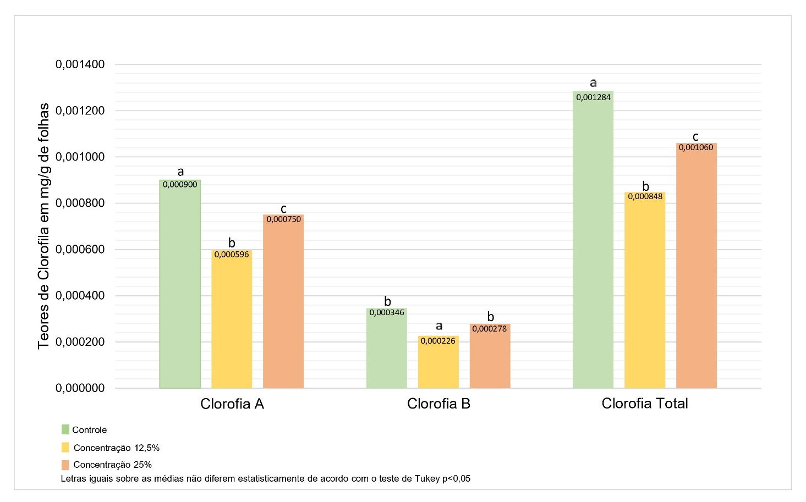
Fonte: autores, 2023.
CONSIDERAÇÕES FINAIS

Os extratos foliares de braquiária comprometeram a germinação de sementes de rúcula. A velocidade de germinação e a germinação total de sementes foram comprometidas na presença dos tratamentos.
Embora a germinação, mesmo que de forma reduzida tenha ocorrido, a análise do crescimento das raízes mostra que as plântulas não cresceram. Os resultados das biomassas fresca e seca, indicam que a disponibilidade de água para a célula foi comprometida e resultou na redução de biomassa fresca e consequentemente de biomassa seca.
Portanto os maiores efeitos alelopáticos foram evidenciados apenas em altas concentrações desta forma existe a possibilidade destes aleloquímicos funcionarem como um herbicida natural, apenas em altas concentrações. Portanto os resultados desde trabalho alertam os pequenos produtores rurais que utilizam estas palhadas de braquiária para confecção de substratos orgânico de baixo custo, que existe um risco real de inibição por alelopatia, caso não seja respeitado o tempo completo de decomposição destas folhas e possível degradação destes aleloquímicos.

REFERÊNCIAS BIBLIOGRÁFICAS

BARBOSA, K. B. F. et al. Estresse oxidativo: conceito, implicações e fatores modulatórios.Revista de Nutrição, v. 23, p. 629-643, 2010.

BAZIRAMAKENGA R, LEROUX GD, SIMARD RR. Effects of benzoic and cinnamic acids on membrane permeability of soybean roots. J Chem Ecol, v.21, p.271-1285, 1995.

BORGES, L.P.; AMORIM, V. A. Metabólitos secundários de plantas.Revista Agrotecnologia, Ipameri, v.11, n.1, p.54-67, 2020.

DIAS DE ALMEIDA, Gustavo et al. Estresse oxidativo em células vegetais mediante aleloquímicos. Revista Facultad Nacional de Agronomía Medellín, v. 61, n. 1, p. 4237-4247, 2008.

DUKE S.O; DAYAN F.E. Mode of action of phytotoxins from plants. In: Reigosa MJ, Pedrol N, González L (eds) Allelopathy. A Physiological Process with Ecological Implications. Springer, Dordrecht, p. 511-536, 2006.

EINHELLIG F.A. Allelopathy – a natural protection, allelochemicals. In: Blushan M. (ed.) Handbook of Natural Pesticides: Methods Theory, Practice, and Detection. Boca Raton/FL: CRC Press, v.1, p.161-200, 1985.

FERREIRA, D. F. SISVAR: um programa para análises e ensino de estatística. In: Revista symposium, v.6, n.2, p. 36-41, 2008.

FERREIRA, A.G.; ÁQUILA, M.E.A. Alelopatia: uma área emergente da ecofisiologia. Revista Brasileira de Fisiologia Vegetal, v.12, p. 175-204, 2000.

HARTMANN, K. C. D., FORTES, A. M. T., DE MATTOS RIBEIRO, V., & SPIASSI, A. Phytochemical screen of extracts brachiaria brizantha and megathyrsus maximus and their effects on germination and development of parapiptadenia rigida (benth.) Brenan. Revista Acta Ambiental Catarinense, v.16, p.22-32, 2020.

PADHY, B., PATNAIK, P.K; TRIPATHY, A.K. Potencial alelopático de lixiviados de serapilheira de eucalipto na germinação do crescimento de mudas de milheto. Alelopata. J. v.7, n.1, p.69-78, 2000.

PORTO, R. D. A. et al. Adubação potássica em plantas de rúcula: produção e eficiência no uso da água. Revista Agro@mbiente. v. 7, n. 1, p. 28–35, 2013.

RICE EL. Allelopathy, 2nd Edition, Orlando: Academic Press, p. 422, 1984.

RICE, E. L. Allelopathy. Academicpress, v.10, p.267-280, 2012.

TAIZ L.; ZEIGER E. Fisiologia e Desenvolvimento Vegetal. 6ª.ed. Porto Alegre-RS: Artmed, p. 726, 2017.

TOLEDO, Carla Neves et al. Alelopatia de Brachiaria brizantha cv. Marandu em bactérias promotoras do crescimento vegetal. Research, Society and Development, v. 11, n. 3, p. e3311326287-e3311326287, 2022.

TUKEY H.B. Implications of allelopathy in agricultural plant science. Bot. Rev 35:1-16, 1969.

VAZ, Juliana Martins et al. Cobertura morta de solo no cultivo orgânico de physalis (Physalis peruviana L.). Brazilian Journal of Development, v. 6, n. 10, p. 80113-80130, 2020.

WALLER GR, FENG MC, FUJII Y. Biochemical analysis of allelopathic compounds: Plants, microorganisms, and soil secondary metabolites. In: Inderjit, Dashini K MM, Foy C. L (eds) Principles and Practices in Plant Ecology. Boca Raton/FL: CRC Press, p..75-98, 1999.

WHITHAM, F. H.; BLAYDES, D. F.; DEVLIN, R. M. Experiments in plant physiology. New York: D. Van Nostrand Company, p.55-58, 1971.

